**SKLEP WARZYWNIAK**

Michał Grzeszuk, Marcin Jaślikowski, Mateusz Izdebski.

**Pracownik-sprzedawca w sklepie, doradca**

**Opis pracownika:**

Przychodzę do pracy przed otwarciem sklepu. Zanim będę miał styczność z żywnością musze zdezynfekować ręce oraz nałożyć rękawice i maseczkę ochronna. Wyjmuje i wystawiam świeże warzywa i owoce na wystawę, aby klienci mieli do nich wgląd i mogli spróbować, dotknąć i sprawdzić stan świeżości. Sprawdzam stan kasy fiskalnej przed pierwszymi transakcjami.

Przed otwarciem sklepu przyjeżdża dostawca z towarem i jestem zobowiązany podpisać odbiór towaru oraz odebrać od niego towar. Po otwarciu sklepu obsługuje klientów, wydaje towar, wyliczam resztę, robię rozrachunek, żeby na koniec dnia zrobić rozrachunek. Czasami doradzam tez klientom najlepszy wybór. Pod koniec dnia podliczam zyski jakie przyniósł dzień oraz wyrzucam stare owoce i warzywa, które nie nadają się już na sprzedaż. Wypisuje papiery, zbieram wszystkie paragony chowam do teczki z rozliczeniem danego dnia i przesyłam mały raport do kierownika. Następnie dobre owoce i warzywa chowam do lodówek, uruchamiam kamery i zamykam sklep.

**Wymaganie funkcjonalne:** obsługa klientów.

**Proces biznesowy – Obsługa klientów:**

1. Otwarcie sklepu oraz przygotowanie go na przyjście klientów.
2. Przeliczenie pieniędzy przed rozpoczęciem transakcji.
3. Doradzanie klientom odnoście wyboru towaru.
4. Wydawanie towarów ludziom, przyjmowanie pieniędzy, wydawanie reszty oraz prowadzenie rachunków wszystkich zakupów.
5. Pakowanie towaru.
6. Przyjęcie dostawy towaru.
7. Schowanie Warzyw i owoców do lodówek.
8. Wysłanie rachunków i rozliczeń z dnia do kierownika.
9. Zamkniecie sklepu.

**Pracownik-dostawca produktów** **z hurtowni**

**Opis pracownika:**

Przychodze do pracy odbieram od kierownika sklepu dokładną liste jakie owoce i warzywa, w jakich ilościach i w jakiej hurtowni mam kupic. Nastepnie biorę samochód dostawczy firmy i jade go zatankowac jaśli jest rezerwa w baku. Później kieruje sie do odpowiedniej hurtowni. Tam daję liste produktów do biura hutrowni następnie czekam aż zamowienie zostanie skompletowane na palety i załadowane do mojego vana wózkiem widłowym. W przypadku braku jakiegos produktu notuje w telefonie w notatniku i przesyłam do kierownika sklepu. Póżniej wracam z załadowanym towarem do sklepu. Pomagam rozładować towar sprzedawcy a potem ide rozliczyć sie z kierownikiem oddaje mu fakture za paliwo oraz fakture z hutrowni za kupione produkty.

**Wymaganie fukcjonalne:** dostawa produktów z hutrowni.

**Proces biznesowy - dostawa:**

1. Pobranie listy od kierownika
2. Udanie się do samochodu dostawczego firmy
3. Zatankowanie samochodu na stacji jeżeli jest rezerwa
4. Udanie się do wyznaczonej hurtowni przez szefa
5. Przekazanie listy w biurze obsługi klienta hurtowni
6. Czekanie na załadunek
7. Powrót z towarem na bazę sklepu
8. Pomoc w rozładowywaniu towaru do magazynu sklepu
9. Oddanie faktur szefowi za zakup w hurtowni i na stacji paliw

**Diagram BPMN:**

**Sprzedawca**

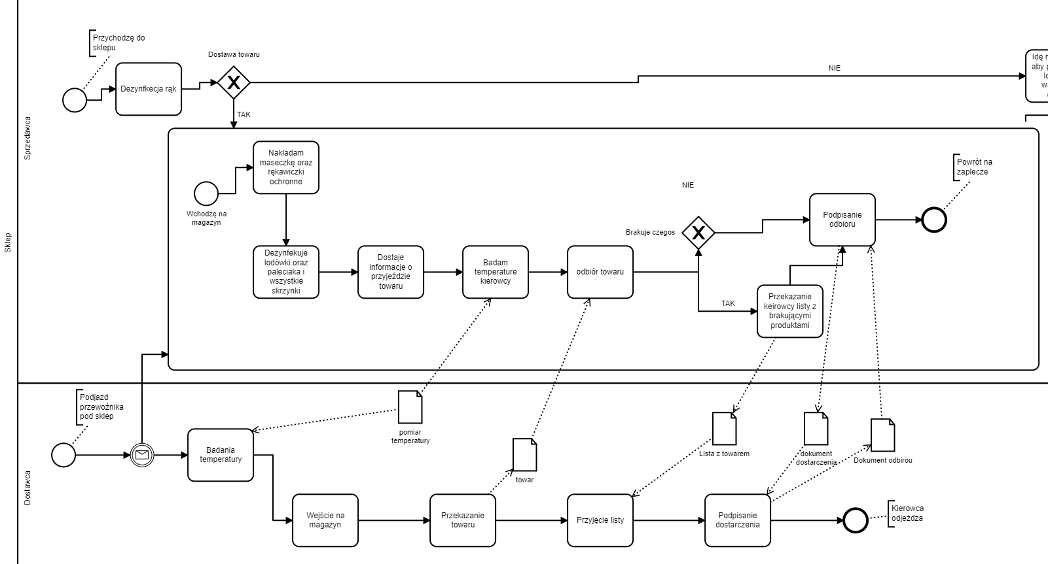

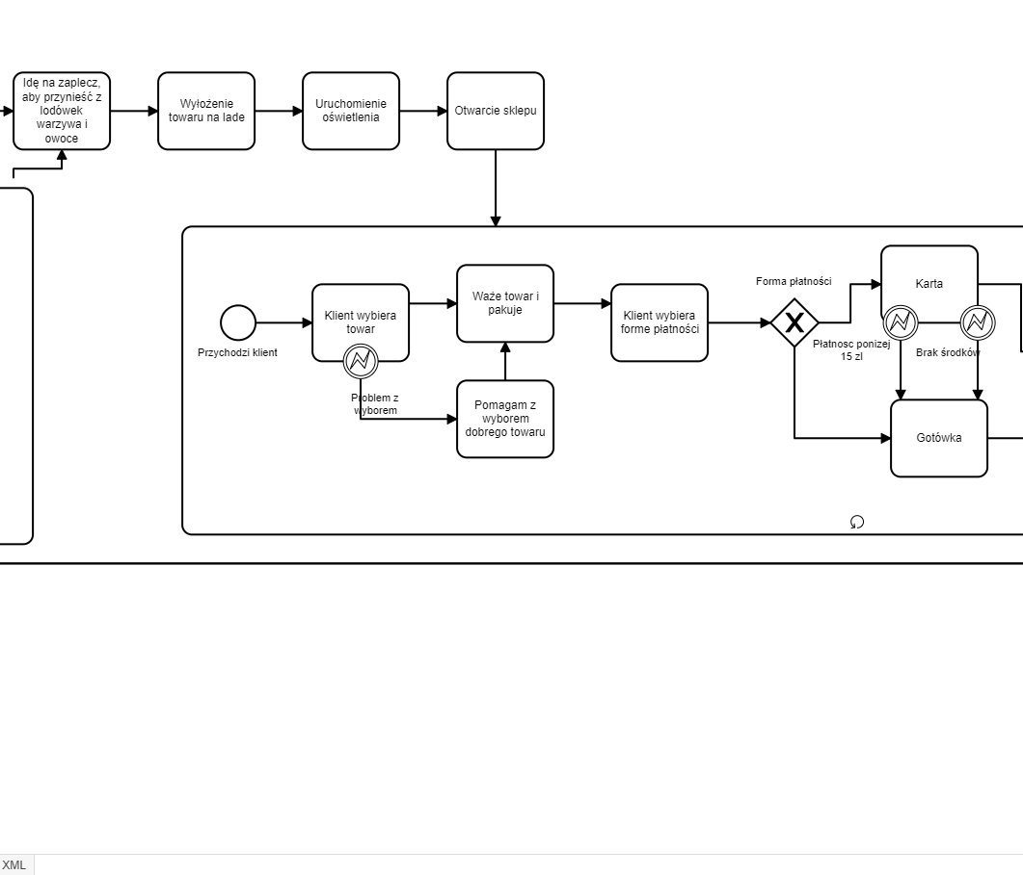

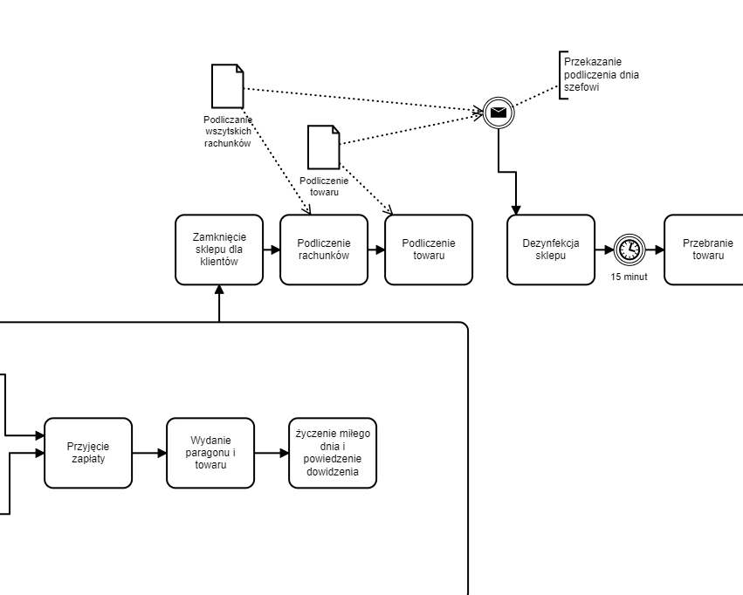

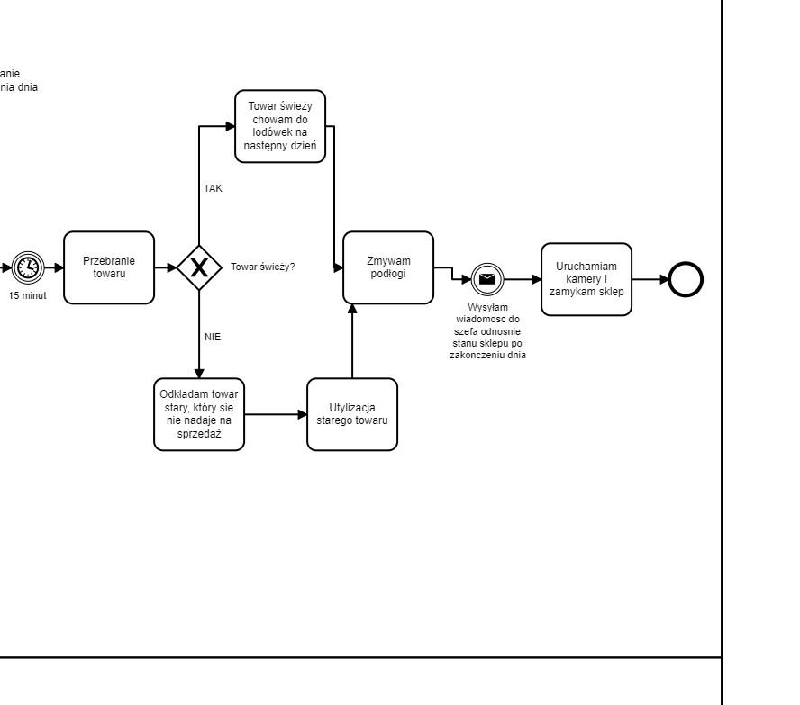

**Dostawca**

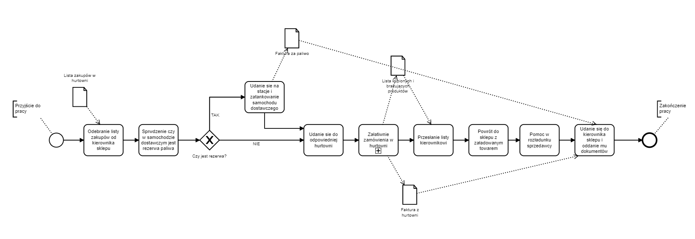

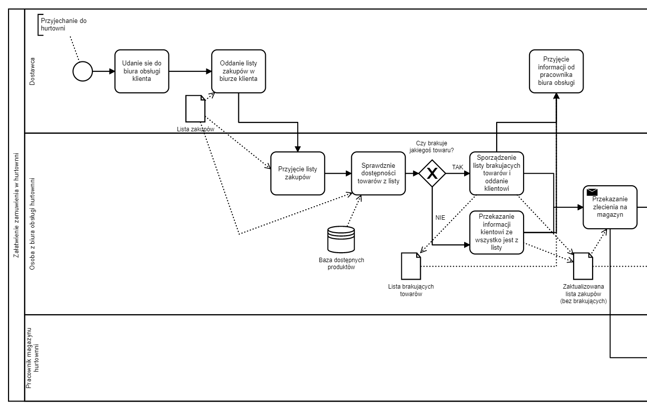

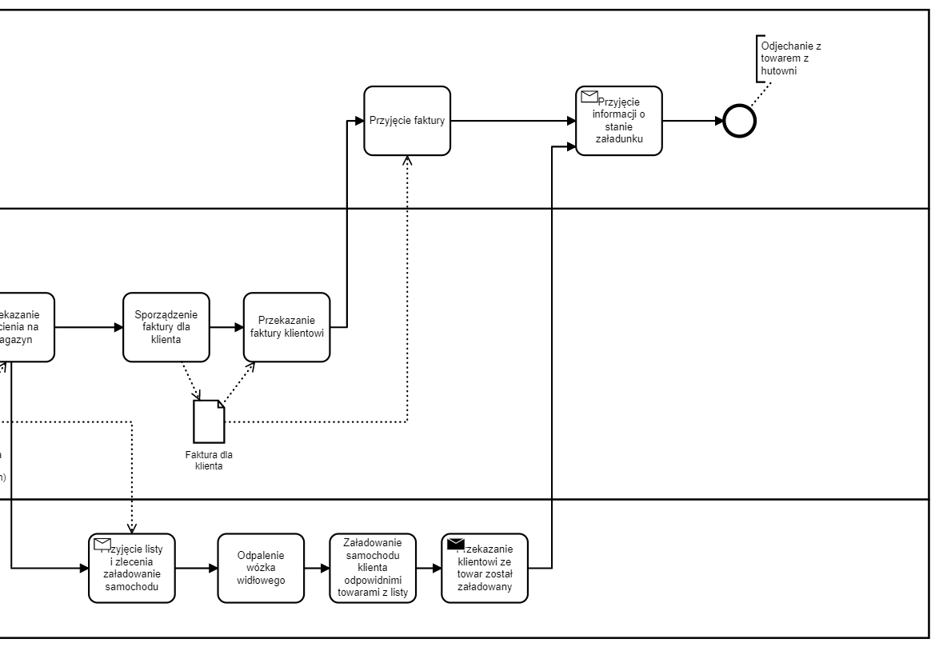

**Drzewo funkcji w postaci diagramu hierarchicznego**

**Ewidencja sprzedawcy**

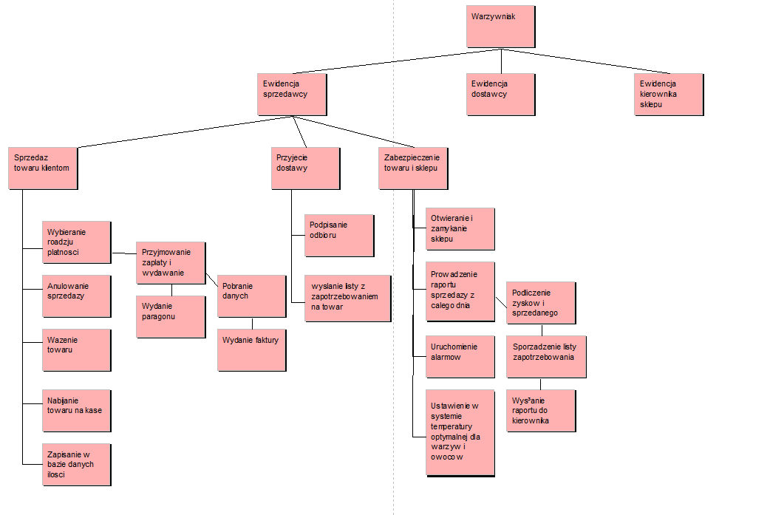

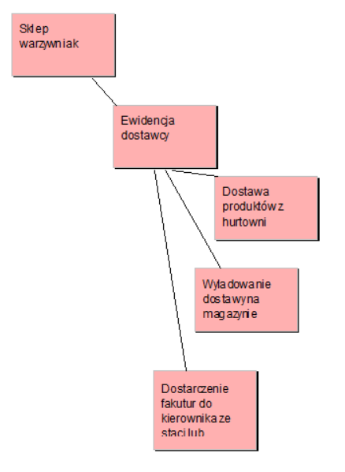**Ewidencja dostawcy**

**Diagram DFD systemu, na poziomie kontekstowym, systemowym, oraz jeden z procesów rozbity jeszcze do poziomu niższego.**

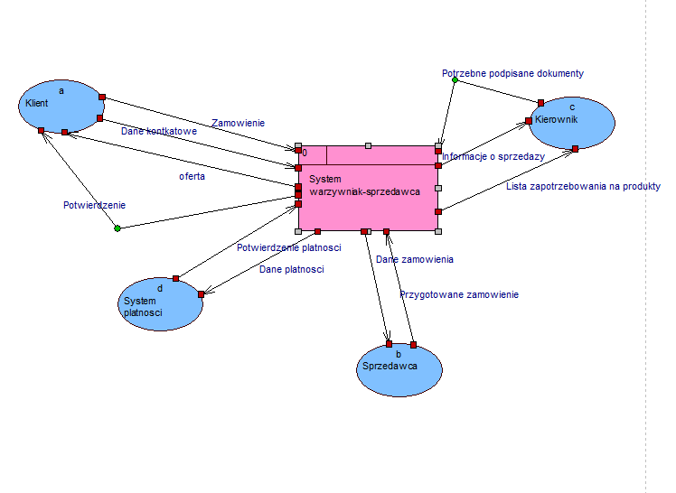**Ewidencja sprzedawcy:**

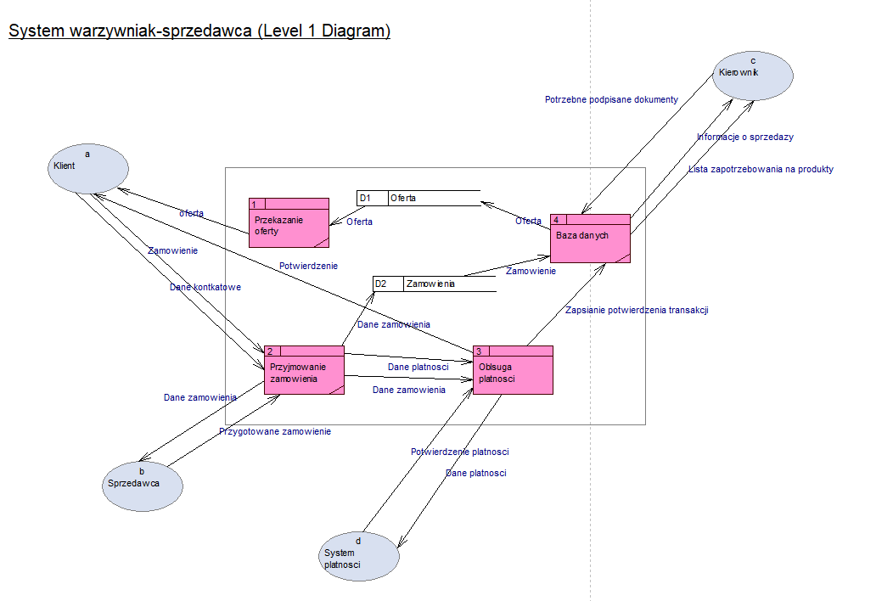

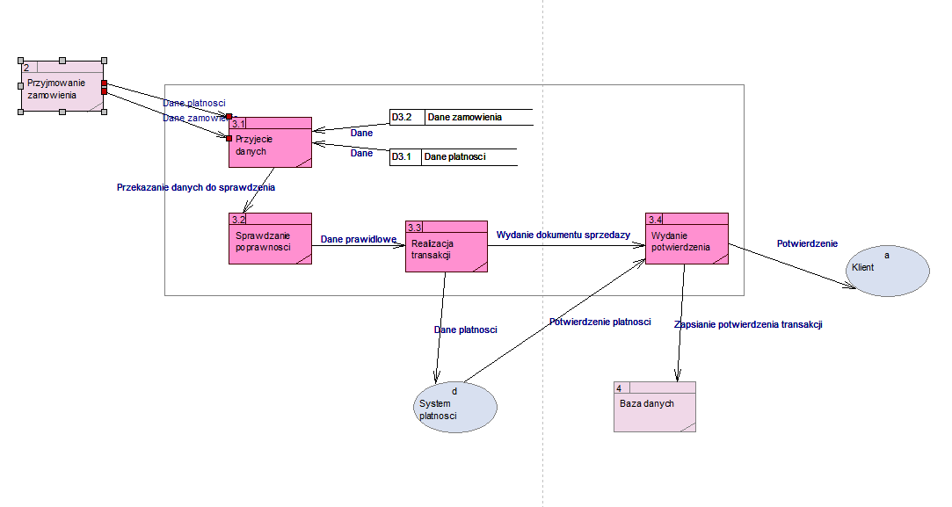

**Ewidencja dostawcy**

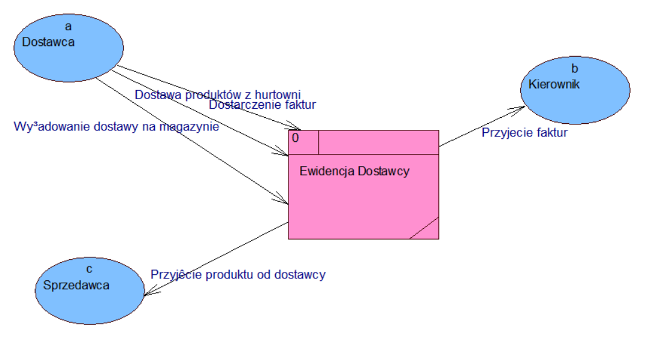

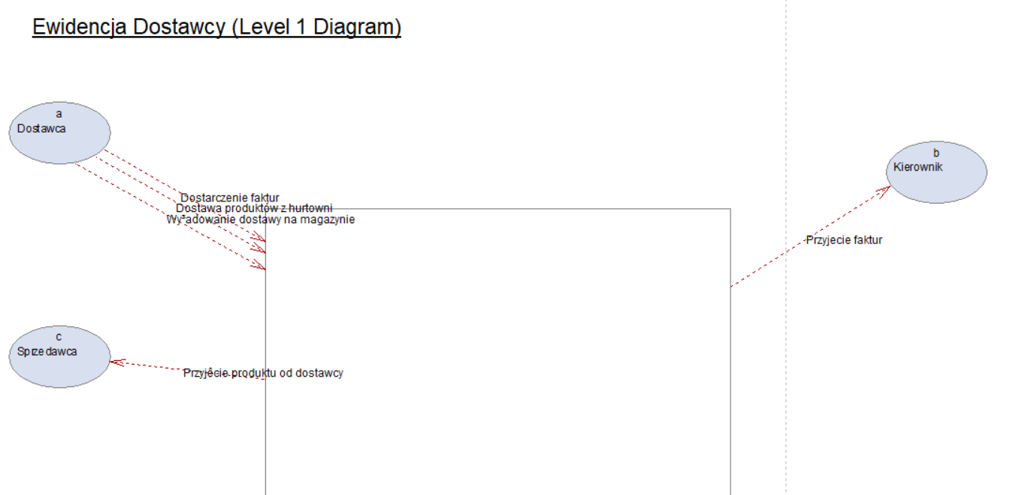

**Ekran interfejsu użytkownika(strona informacyjna)**

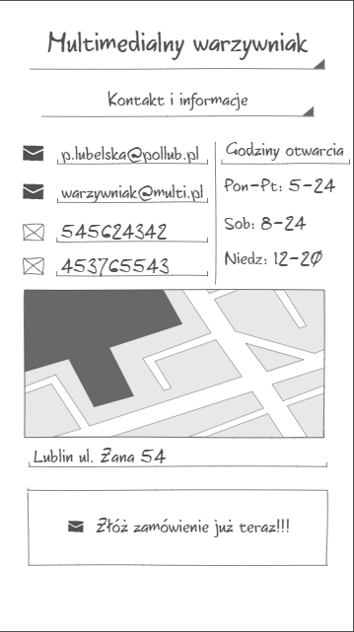

**Ekran interfejsu użytkownika(strona główna)**

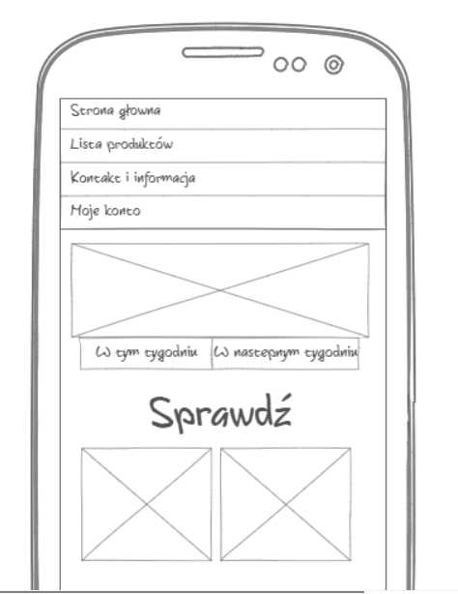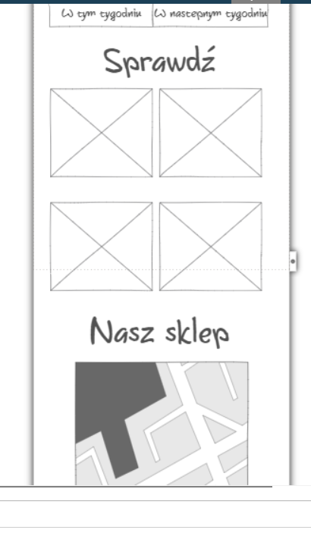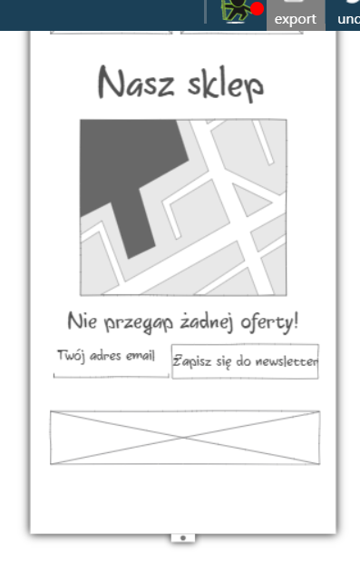

**Nazwy testów na każdym poziomie. Rozpisanie przypadków testowych.**

**Ewidencja Sprzedawcy:**

|  |  |
| --- | --- |
| **Faza testów: Testy modułów** | |
| **Nr** | **Zadanie** |
| **1** | **Składanie zamówienia na produkty** |
| **2** | **Składanie zamówienia przez klienta** |

|  |  |  |
| --- | --- | --- |
| **Numer** | **1** | **2** |
| **Tytuł** | **Składanie zamówienia na produkty** | **Składanie zamówienia przez klienta** |
| **Warunki wstępne** | **W bazie danych występują braki na konkretne produkty** | **Klient ma zapotrzebowanie na konkretne produkty** |
| **Kroki do wykonania** | **1.Sporządzenie listy produktów**  **2. Kontrola kierownika sklepu**  **3.Złożenie listy do dostawcy** | **1.Sporządzenie listy produktów**  **2. Zalogowanie się na stronie**  **3. Złożenie zamówienia**  **4.Wybór płatności**  **5. Określenie czasu na kiedy chcemy odebrać towar** |
| **Rezultat** | **1.Wyświetelnie informacji o przyjęciu zamówienia**  **2.Nasze zamówienie jest kolekcjonowane i przygotowywane do wysyłki do sklepu** | **1.Wyświetelnie informacji o przyjęciu zamówienia**  **2.Nasze zamówienie jest kolekcjonowane i przygotowywane do odbioru**  **3.Wysłanie potwierdzenia płatności** |

|  |  |
| --- | --- |
| **Faza testów: Testy systemu** | |
| **Nr** | **Zadanie** |
| **1** | **Wprowadzanie poprawnych danych podczas zakupów online** |
| **2** | **Wprowadzanie błędnych danych podczas zakupów online** |

|  |  |  |
| --- | --- | --- |
| **Numer** | **1** | **2** |
| **Tytuł** | **Wprowadzanie poprawnych danych podczas zakupów online** | **Wprowadzanie błędnych danych podczas zakupów online** |
| **Warunki wstępne** | **W bazie danych znajdują się dane**  **użytkownika o podanej nazwie**  **użytkownika i haśle.**  **Poprawne logowanie na stronę** | **W bazie danych znajdują się dane użytkownika o podanej nazwie użytkownika i haśle.**  **3. Poprawne logowanie na stronę** |
| **Kroki do wykonania** | **1. Otwórz stronę logowania.**  **2. Wprowadź poprawną nazwę**  **użytkownika.**  **3. Wprowadź poprawne hasło.** | **1. Otwórz stronę logowania.**  **2. Wprowadź poprawną nazwę**  **użytkownika.**  **3. Wprowadź poprawne hasło.** |
| **Rezultat** | **1. Zostaje wyświetlona informacja o poprawnym logowaniu.**  **2.Pokazanie informacji o najbliższym sklepie oraz stan portfela internetowego.**  **3.Możemy złożyć zamówienie** | **1. Zostaje wyświetlona informacja o poprawnym logowaniu.**  **2.Pokazanie informacji o najbliższym sklepie oraz stan portfela internetowego.**  **3.Możemy złożyć zamówienie** |

|  |  |
| --- | --- |
| **Faza testów: Testy integracyjne** | |
| **Nr** | **Zadanie** |
| **1** | **Sprawdzenie komunikacji między sklepem a dostawcą** |
| **2** | **Sprawdzenie komunikacji między sklepem a kierownikiem** |

|  |  |  |
| --- | --- | --- |
| **Numer** | **1** | **2** |
| **Tytuł** | **Sprawdzenie komunikacji między sklepem a dostawcą** | **Sprawdzenie komunikacji między sklepem a kierownikiem** |
| **Warunki wstępne** | **1.Podłączenie do Internetu**  **2.Znajomość specjalnego kodu weryfikacyjnego**  **3. Poprawne logowanie na stronę** | **1.Podłączenie do Internetu**  **2.Znajomość specjalnego kodu weryfikacyjnego**  **3. Poprawne logowanie na stronę** |
| **Kroki do wykonania** | **1.Zalogowanie się na stronę warzywniaka specjalnym kontem dla pracownika**  **2.Podanie kodu weryfikacyjnego**  **3.Wysłanie przykładowej wiadomości z prośbą o potwierdzenie swojej tożsamości i kodu dostawcy.**  **4.Przesłanie przykładowej listy zakupów w celu sprawdzenia poprawności przesyłania danych** | **1.Zalogowanie się na stronę warzywniaka specjalnym kontem dla pracownika**  **2.Podanie kodu weryfikacyjnego**  **3.Wysłanie przykładowego formularza podsumowującego dzień pracy aby potwierdzić poprawność przesłania danych**  **4.Odebranie od kierownika wiadomości z informacją o stanie sklepu** |
| **Rezultat** | **1.Potwierdzenie poprawności działania strony.**  **2. Potwierdzenie poprawności działania przesyłu danych i informacji.**  **3.Zaktualizowanie bazy danych informacji o kierowcach** | **1.Potwierdzenie poprawności działania strony.**  **2. Potwierdzenie poprawności działania przesyłu danych i informacji.**  **3.Zaktualizowanie bazy danych informacji o pracownikach i stanie sklepu** |

|  |  |
| --- | --- |
| **Faza testów: Testy akceptacyjne** | |
| **Nr** | **Zadanie** |
| **1** | **Codzienna aktualizacja sklepu** |
| **2** | **Potwierdzenie zamknięcia magazynu i lodówek** |

|  |  |  |
| --- | --- | --- |
| **Numer** | **1** | **2** |
| **Tytuł** | **Codzienna aktualizacja sklepu** | **Potwierdzenie zamknięcia magazynu i lodówek** |
| **Warunki wstępne** | **1.Podłączenie do Internetu**  **2.Znajomość specjalnego kodu weryfikacyjnego**  **3. Poprawne logowanie na stronę** | **1.Podłączenie do Internetu**  **2.Znajomość specjalnego kodu weryfikacyjnego**  **3. Poprawne logowanie na stronę** |
| **Kroki do wykonania** | **1. Sprawdzenie sklepu: nowych zamówień, nowych klientów.**  **2.Usunięcie błędów lub kont za długo nie aktywnych.**  **3.Dodanie nowych produktów do strony**  **4.Usunięcie starych produktów ze sklepu**  **5. Aktualizacja wizualna**  **6.Sprawdzenie poprawności oraz bezpieczeństwa danych klientów** | **1.Wejście na stronę sklepu**  **2.Zaznaczenie rubryki że lodówki są zamknięte**  **3. Zaznaczenie rubryki że magazyn jest zamknięty**  **4.Złożenie elektronicznego podpisu brania odpowiedzialności za poprawne zamknięcie magazynu i lodówek**  **5.Wysłanie potwierdzenia do kierownika** |
| **Rezultat** | **1.Strona jest czytelna**  **2.Brak błędów podczas zamawiania spowodowanych przez brak danego produktu na sklepie**  **3.Klient chętniej zamawia widząc zadbaną stronę**  **4. Bezpiecznie przechowywane dane wszystkich klientów** | **1. Bezpieczeństwo i świeżość towaru** |

**Ewidencja Dostawcy:**

|  |  |  |  |
| --- | --- | --- | --- |
| **Faza testów: Testy akceptacyjne** | | | |
| **Nr.** | **Zadanie** | **Kryterium akceptacji** | **Data realizacji** |
| **1** | Klikniecie na mape na stronie głównej aplikacji | Otwarcie w nowym oknie Google maps z zaznaczonym obszarem sklepu | 10.06.2021r. |
| **2** | Klikniecie na pierwsze zdjęcie na stronie główniej aplikacji (Pod napisem „Sprawdź”) | Powiększenie zdjęcia, na które kliknęliśmy | 10.06.2021r. |

|  |  |  |  |
| --- | --- | --- | --- |
| **Faza testów: Testy systemu** | | | |
| **Nr.** | **Zadanie** | **Kryterium akceptacji** | **Data realizacji** |
| **1** | Zapisanie się do newsletter’a | Nowy adres email zostaje dodany do bazy „klub sklepu” | 12.06.2021r. |
| **2** | Złożenie zamówienia przez klienta | Zamówienie dociera do bazy danych „zamówienia” i widnieje jako złożone | 12.06.2021r. |

|  |  |  |  |
| --- | --- | --- | --- |
| **Faza testów: Testy integracyjne** | | | |
| **Nr.** | **Zadanie** | **Kryterium akceptacji** | **Data realizacji** |
| **1** | Klikniecie na „lista produktów” i sprawdzenie czy została aplikacja połączona z bazą danych produktów poprzez wyświetlenie danych na stronie | Prawidłowe połączenie z bazą danych produktów i wyświetlenie ich | 11.06.2021r. |
| **2** | Klikniecie na „moje konto” i poprawne sprawdzenie w bazie danych klientów czy klient jest zarejestrowany – wykonanie z zarejestrowanym klientem i z nie | Prawidłowe sprawdzenie przez połączenie z baza- gdy klient jest w bazie i gdy go nie ma | 11.06.2021r. |

|  |  |  |  |
| --- | --- | --- | --- |
| **Faza testów: Testy modułów** | | | |
| **Nr.** | **Zadanie** | **Kryterium akceptacji** | **Data realizacji** |
| **1** | Sprawdzenie czy kod wyświetlający label „Sprawdź” na stronie głównej aplikacji działa | Label wyświetla się poprawnie | 09.06.2021r. |
| **2** | Sprawdzenie czy kod wyświetlający 4 obrazki pod label „Sprawdź” wyświetla je poprawnie | Obrazki wyświetlają się poprawnie | 09.06.2021r. |

**Przypadki testowe:**

**1. Dla test systemu nr1 „Zapisz się do newsletter’a”**

|  |  |
| --- | --- |
| **Numer** | 1 |
| **Tytuł** | Zapisanie się do newsletter’a z poprawnym adresie e-mail. |
| **Warunki wstępne** | W bazie danych klubowiczów sklepu znajduje się już e-mail użytkownika. |
| **Kroki do wykonania** | 1. Otwórz główną stronę aplikacji 2. Na dole strony zapisz się do newsletrer’a e-mail’lem, który już jest w bazie danych klubowiczów |
| **Rezultat** | 1. Zostanie wyświetlona informacja o tym, że użytkownik jest już zapisany do newsletter’a. 2. Adres e-mail nie zostanie zapisany do bazy. |

|  |  |
| --- | --- |
| **Numer** | 2 |
| **Tytuł** | Zapisanie się do newsletter’a z poprawnym adresie e-mail. |
| **Warunki wstępne** | W bazie danych klubowiczów sklepu nie znajduje się jeszcze e-mail użytkownika. |
| **Kroki do wykonania** | 1. Otwórz główną stronę aplikacji 2. Na dole strony zapisz się do newsletrer’a e-mail’lem, który jest poprawny i nie ma go w bazie danych klubowiczów sklepu |
| **Rezultat** | 1. Zostanie wyświetlona informacja o tym, że użytkownik został właśnie zapisany do newsletter’a. 2. Adres e-mail zostanie zapisany do bazy. |

|  |  |
| --- | --- |
| **Numer** | 3 |
| **Tytuł** | Zapisanie się do newsletter’a z nie poprawnym adresie e-mail. |
| **Warunki wstępne** | Wpisywany e-mail będzie nie poprawny bez „@”. |
| **Kroki do wykonania** | 1. Otwórz główną stronę aplikacji 2. Na dole strony zapisz się do newsletrer’a e-mail’lem, który jest niepoprawny |
| **Rezultat** | 1. Zostanie wyświetlona informacja o tym, że użytkownik wpisał niepoprawny adres e-mail. 2. Adres e-mail nie zostanie zapisany do bazy. |

**2. Dla test modułu nr1 „Wyświetlanie label’a”**

|  |  |
| --- | --- |
| **Numer** | 1 |
| **Tytuł** | Sprawdzenie wyświetlania labela „Sprawdź” na stronie |
| **Warunki wstępne** | 1. Posiadanie kodu programisty oraz kompilatora |
| **Kroki do wykonania** | 1. Skompilowanie kodu kompilatorem |
| **Rezultat** | Napis nie wyświetla się. |

|  |  |
| --- | --- |
| **Numer** | 2 |
| **Tytuł** | Sprawdzenie wyświetlania labela „Sprawdź” na stronie |
| **Warunki wstępne** | 1. Posiadanie kodu programisty oraz kompilatora |
| **Kroki do wykonania** | 1. Skompilowanie kodu kompilatorem |
| **Rezultat** | Napis wyświetla się. |

**3. Dla test akceptacyjny nr1 „Sprawdzenie działania kliknięcia na mape”**

|  |  |
| --- | --- |
| **Numer** | 1 |
| **Tytuł** | Sprawdzenie działania kliknięcia na mape na stronie głównej aplikacji |
| **Warunki wstępne** | 1. Odpalona aplikacja na telefonie |
| **Kroki do wykonania** | 1. Otwórz główną strone aplikacji 2. Kliknij na mape |
| **Rezultat** | Klikniecie przekierowało na mape i zaznaczyło poprawny punkt. |

|  |  |
| --- | --- |
| **Numer** | 2 |
| **Tytuł** | Sprawdzenie działania kliknięcia na mape na stronie głównej aplikacji |
| **Warunki wstępne** | 1. Odpalona aplikacja na telefonie |
| **Kroki do wykonania** | 1. Otwórz główną strone aplikacji 2. Kliknij na mape |
| **Rezultat** | Klikniecie przekierowało na mape i nie zaznaczyło poprawnego punktu. |

|  |  |
| --- | --- |
| **Numer** | 3 |
| **Tytuł** | Sprawdzenie działania kliknięcia na mape na stronie głównej aplikacji |
| **Warunki wstępne** | 1. Odpalona aplikacja na telefonie |
| **Kroki do wykonania** | 1. Otwórz główną strone aplikacji  2.Kliknij na mape |
| **Rezultat** | Klikniecie nie przekierowało na mape. |

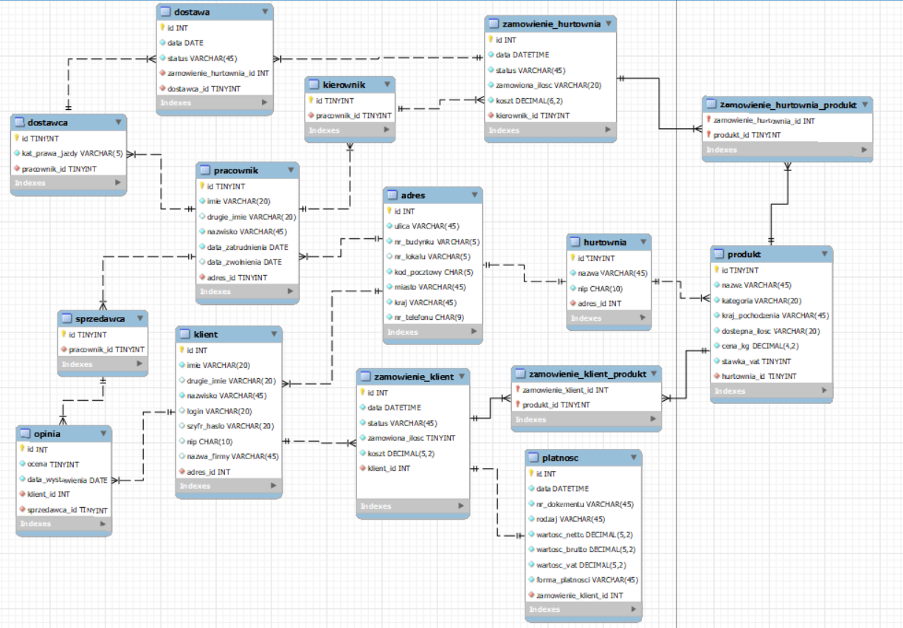**Diagram ERD projektu - tabele, atrybuty encji (kolumny) i relacje wymagane do realizacji wszystkich wymagań funkcjonalnych systemu (wszystkich funkcji z diagramu hierarchicznego) [umieszczone wewnątrz PDF oraz oddzielnie jako plik.**